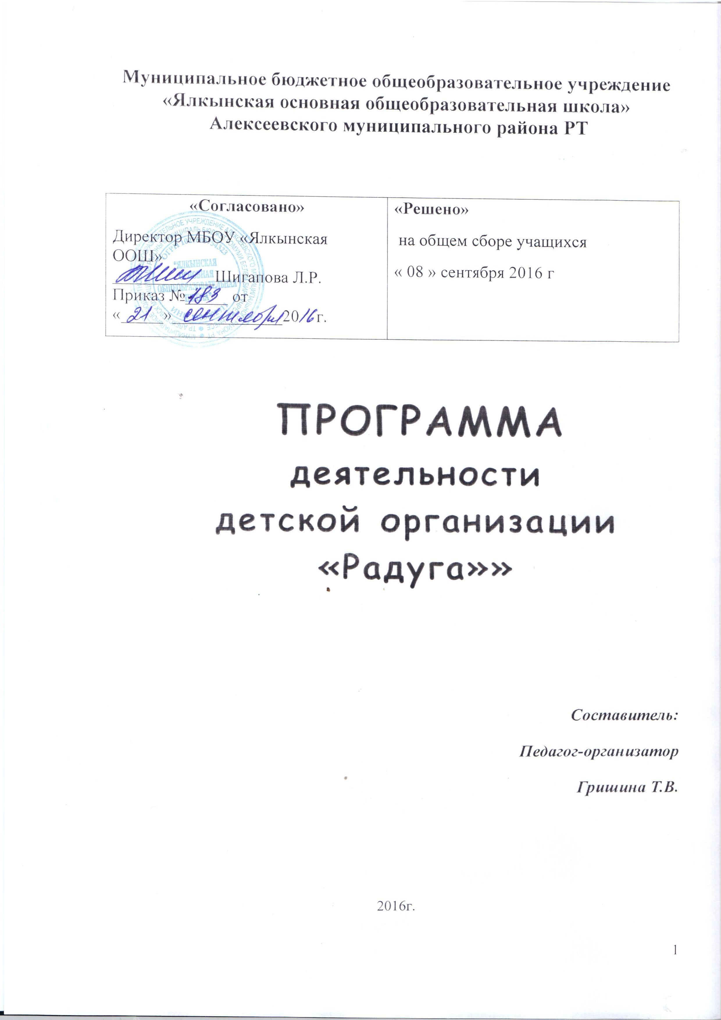
Структура программы:

I. Пояснительная записка……………………………………………………3-6

II. Цели, задачи, ожидаемый результат…………………………………….6-7

III. Методическое обеспечение……………………………………………..7

IV. Психолого-педагогическое сопровождение…………………………..7-8

V. Содержание и механизмы реализации…………………………………..8-10

VI. Кадровое обеспечение……………………………………………………10

VII. Результативность реализации…………………………………………..10

I. Пояснительная записка

Надо видеть себя в детях, чтобы помочь им
стать взрослыми, надо принимать их как
повторение своего детства, чтобы
совершенствоваться самому, надо,
наконец, жить жизнью детей, чтобы
быть гуманным педагогом.
Ш.А. Амонашвили
Стремительно меняется время, меняется общество и отношения между людьми. Старший вожатый в школе должен не только руководить, направлять, но и воспитывать. Что же такое воспитание?
Воспитание – процесс целенаправленного управления развитием личности, основанный на эффективном взаимодействии воспитателя и воспитанников, направленный на достижение поставленной цели.
Воспитание – это искусство. Искусство прикосновения к ребенку, которое помогает, стимулирует его самоизменение, самостроительство, самосовер-шенствование.
Воспитание – это чувство, голос души и сердца. Чтобы процесс воспитания проходил успешно, безболезненно для ребенка, вокруг него должна быть создана такая атмосфера, где ребенку уютно, где его любят, ценят, где о нем будут заботиться настолько, что он станет, интересен себе и другим.
Ведущая идея программы – создание комфортной среды педагогического общения, формирование гражданско-патриотических качеств, развитие творческих способностей и лидерского потенциала подростков для организации работы в первичных детских объединениях.
Особенность представляемой программы в том, что она объединяет разные виды деятельности детей одной эмоционально-нравственной установкой, взаимоотношения детей и взрослых в рамках детской организации строятся на основе сотрудничества и сотворчества. Гармонизация взаимодействия детей и взрослых на основе совместной деятельности – путь конструктивного диалога разных поколений, имеющих свой опыт индивидуальных и коллективных отношений.
Вариативно-программный подход не только отвечает интересам детей и подростков, но и учитывает изменения окружающей жизни: экономические, социальные, политические, нравственные.
Такой подход позволяет вести работу по программе в соответствии с целями и задачами конкретного детского коллектива, способствует росту самостоятельности и творческой активности детей. В центре внимания оказываются ребята, обладающие выраженными лидерскими способностями, увлеченные своим делом. Они составляют актив детской организации, через который строится вся работа по программе.
Программа является актуальной, т.к. ориентирована на решение наиболее значимых для подростков и современного общества проблем, способствует формированию осознанного проявления личной инициативы детей; предусматривает совместную работу младших школьников, подростков, старшеклассников, родителей и педагогов по ее реализации.
По уровню освоения программа является эмпирической, ориентирована на решение задач формирования общей культуры ребенка, расширение его знаний о мире и о себе, удовлетворение познавательного интереса, формирование социального опыта.
Новизна программы заключается в разнообразии предполагаемых видов поддержки и обновлении содержания обучения детского актива, разноуровневом подходе к организации обучения, в личностно ориентированной направленности обучения, комплексном и интегрированном характере программы, учитывающем местные и районные особенности работы.
По направленности — программа является социально-педагогической.
15 сентября 1995 года в нашей школе родилась детская организация «Радуга", которая объединила небольшое количество ребят. Жизнь отряда стала интересней, появились свои дела, символы, устав. Детская общественная организация «Радуга» - это общественная организация, объединяющая активных, инициативных и творческих ребят.
Сегодня в ее рядах насчитывается около 40 человек. Изменились цель, задачи, расширились направления деятельности, появилась необходимость перехода детской организации на новую ступень развития.
Если еще несколько лет назад планировались и проводились мероприятия, которые отвечали интересам школы, то сегодня эта деятельность выходит за рамки школьной жизни и ребята ищут применение своим силам в социуме. А именно: в сельском поселении, на территории района (забота о ветеранах Великой Отечественной войны и работников тыла, посадка деревьев и цветов и др.).
Еще недавно при подготовке дел членами детской организации выполнялись отдельные поручения, которые зависели от заинтересованности ребят, то сегодня деятельность детей строится на жизненно важных решениях проблем школы, села и деревень, а значит встает проблема совершенствования работы органов детской организации, обучения, развития, воспитания.
Проанализировав сложившуюся ситуацию в детской организации было решено разработать программу развития, которая предусматривала бы переход от планирования отдельных действий, дел к программированию социально-значимой деятельности; от выполнения отдельных поручений членами детской организации, построенных лишь на интересе к потребности решать сложные жизненно-важные практические задачи школы, села и района; от воспитания ответственности за себя к воспитанию социальной ответственности.
Основными принципами, на которые опирается программа, являются:
Исходя из изменений социально-политической и экономической ситуации в стране, опираясь на личностно- деятельный подход к организации жизни детей и подростков, учитывая возрастную психологическую открытость детей, придавая смысл ранней и опережающей в современных условиях социализации молодежи, предусматривая ускоренную включенность в различные формы демократизации общественной жизни, программа опирается на определенные научные принципы:
Принцип демократизации:
- признание личности ребенка с ее достоинством и потенциалом в качестве самоцели;
- создание предпосылок для активности детей и взрослых, участие детей в решении всех вопросов жизнедеятельности объединения;
- упрочение норм уважительного отношения к другим людям, их социальному и профессиональному выбору, труду и его результатам;
- добровольность включения ребенка в ту или иную деятельность;
- обеспечение свободы совести, вероисповедания и мировоззрения,
- участие в других общественных и политических организациях и движениях
Принцип самореализации:
- осознание цели и значения деятельности для личного саморазвития;
- учет осознанности каждым ребенком своего я;
- последовательность, поэтапность решаемых задач;
- учет возрастных и индивидуальных особенностей, которые способствуют обеспечению успешной самореализации ребенка.
Принцип деятельностного подхода:
  - обучение и развитие личности ребенка происходит в разнообразной творческой деятельности;
Принцип развития:
- каждый этап развития по программе должен иметь конкретное логическое завершение;
- последовательный переход от этапа к этапу;
- реализация через деятельность каждого ребенка - участника программы
- творчество
Принцип непрерывности, комплексности и последовательности:
- развитие деятельности по программе от простого к сложному;
- отказ от разовых невзаимосвязанных мероприятий; взаимосвязь со всеми субъектами воспитательного пространства
Принцип вариативности:
- заключается в возможности моделировать содержание программы, ее направления и временные рамки в соответствии с местными условиями работы.
Принцип гуманных и толерантных взаимоотношений:
- при построении системы взаимодействия всех участников программы;
Принцип опоры на общественно-значимые и культурные ценности:

- при выстраивании образовательной и воспитательной деятельности
Кроме того, «педагогика общей заботы» учитывает такие идеи коллективного творческого воспитания, как:
* коллективная организация деятельности;
* коллективное творчество; коллективное целеполагание;
* ситуации - образцы;
* эмоциональное насыщение жизни коллектива;
* общественная направленность деятельности коллектива.
Суть каждой из этих идей заключается в следующем:
- коллективная организация деятельности предусматривает участие в планировании, подготовке, проведении и обсуждении совместных дел всех членов коллектива;
- коллективное творчество- проведение совместных дел с выдумкой, фантазией, игрой, импровизацией;
- коллективное целеполагание - совместную выработку и осмысление взрослыми и детьми целей и идеалов своей коллективной жизни, а также выбор на основе этих целей предстоящих общих дел;
- ситуации - образцы - своеобразные эталоны, идеалы коллективной деятельности и общения;
- общественная направленность деятельности предусматривает деятельность на пользу и радость людям.
Программа рассчитана на младший и средний возраст ребят, является комплексной и долгосрочной, рассчитанной на 3 года.

II. Цели, задачи, ожидаемый результат

Целью деятельности ДОО «Радуга» является организация социально-значимой деятельности и защита прав и интересов членов детской организации.
Задачами организации являются:
* формирование культуры межличностных отношений и совместной деятельности;
* создание условий для реализации творческого потенциала членов организации, развитие их интеллектуальных и физических сил;
* создание условий для самовыражения членов организации через участие в ее конкретных делах;
* способствовать воспитанию в каждом подростке позитивной активности, желанию узнать больше;
* поддерживать в реализации социально-значимых инициатив;
* приобщать к основным духовным ценностям своего Отечества.
Ожидаемый результат деятельности: Сформированность у членов ДОО позитивных, социальных, нравственных и политических ценностей, обладание навыками коллективного взаимодействия.
Функции детской организации:
- коммуникативная - реализуется на основе идей коллективного воспитания детей и подростков в детской организации. Способствует развитию различных форм общения в области "ребенок-ребенок", "ребенок-взрослый", "ребенок-общество";
- регулятивная - проявляется в связи с позицией ребенка - члена детской организации, регуляции отношений между людьми в процессе выполнения детьми организаторских и исполнительских, постоянных и временных поручений;
- актуализационная - призвана пробудить в каждом ребенке способность к самореализации, самоутверждению и самоопределению;
- социально-ориентировочная - позволит каждому участнику детского движения осуществить свой выбор;
- социально-коррегирующая - необходима для нормализации отношений "ребенок-общество", коррекция личности коллективом, коллектива обществом;
- диагностико-прогностическая - предполагает диагностирование, контроль, прогнозирование;
- организаторская - способствует реализации организаторских и творческих способностей ребенка в организации;
- воспитательная - формирует адекватную современному миру, ориентированную на общечеловеческие ценности личность творческую, социально-ответственную, нацеленную на самосовершенствование, самореализацию и непрерывное самообразование;
- компенсаторская - способствует социальной защите человека;
- досуговая - способствует формированию общественной культуры личности и содержательности организации свободного времени.

III. МЕТОДИЧЕСКОЕ ОБЕСПЕЧЕНИЕ ПРОГРАММЫ
Осуществляется по следующим направлениям:
- адаптация федеральных, региональных, областных программ детского движения к условиям деятельности школьной организации "Радуга";
- разработка авторских программ на основе федеральных, региональных, областных программ по различным направлениям деятельности;
- обучение актива детской организации;
- семинары-практикумы с классными руководителями, педагогами по проблеме организации деятельности членов детской организации;
- разработка инновационных форм деятельности детской организации.

Организация «Радуга» действует в соответствии с:

- Конвенцией о правах ребенка;
- Конституцией РФ;
- Законом РФ "Об образовании";
- законодательством РФ и Республики Татарстан;
- Программой развития воспитания в системе образования России ; - федеральными законами "Об общественных объединениях", "О государственной поддержке молодежных и детских общественных объединений";
- Уставом МБОУ «Ялкынская ООШ» Алексеевского муниципального района
IV. ПСИХОЛОГО-ПЕДАГОГИЧЕСКОЕ ОБЕСПЕЧЕНИЕ ПРОГРАММЫ
Одним из важных условий реализации данной программы является психолого-педагогическое обеспечение, которое реализуется по следующим направлениям:
- изучение личности и индивидуальных качеств членов детской организации;
- изучение творческого потенциала членов детской организации;
-изучение межличностных отношений между членами детской организации;
- диагностика детских интересов и предпочтений;
- изучение потребностей в общественных объединениях детей;
- создание условий для желания раскрыть себя членами детской организации.

V. CОДЕРЖАНИЕ И МЕХАНИЗМЫ РЕАЛИЗАЦИИ

Для реализации целей и задач данной программы и в соответствии со структурой детской организации, деятельность ее членов строится на основе создания объединений по интересам.
Учебный сектор:
- организует консультации по предметам
- организует взаимопомощь в классе
-отвечает за состояние дневников, учебников.
- контроль над успеваемостью учащихся школы,
- проведение мероприятий, направленных на повышение успеваемости.
Спортивно-оздоровительный сектор:
- участие в соревнованиях
- помощь в проведении дней здоровья и спортивных праздников.
- обучение детей правильному ведению здорового образа жизни, привлекать детей разного возраста к беседам о вредных привычках
- организация и проведение спортивных конкурсов
Сектор трудовых дел:
- организация выставок
- сохранность помещений и имущества
- помощь в организации благоустройства школьной территории.
Сектор порядка и дисциплины:
-отвечает за порядок в школе и в классах
- следит за выполнением работ, поручаемых классам
- участие в хозяйственных вопросах.
Сектор по учёту посещаемости:
- контролирует посещаемость учащихся ежедневно
- ведение журнала по учёту посещаемости
Редколлегия:
- помощь в оформлении стендов, плакатов, выставок
- выпуск газеты «Переменка»
- подготовка оформления и реквизиты к праздникам и вечерам.
Сектор по проведению ритмической зарядки:
- ежедневное проведение общешкольной зарядки
- учёт присутствующих учеников на зарядке
Отрядные вожатые:
- ежедневное проведение игр на переменах с детьми начальных классов
- участие в проведение праздников в младшем звене.
Первичными коллективами организации являются:
-группы следопытов,
-отряды наследников
Группы следопытов и отрядных наследников – это объединение детей и подростков которое:
-имеет добровольный, устойчивый состав членов;
-имеет вожатого, который вместе с членами группы или отряда выполняет программу организации;
- регулярно проводит сборы и общественно значимые дела.
Дружина «Радуга» делится на отряды. Высшим органом самоуправления отряда является сбор отряда. Повседневной работой отряда руководит совет отряда во главе с командиром.
Совет отряда:
- исполняет решения сбора отряда;
- организует работу каждого члена отряда;
- представляет интересы отряда в совете дружины;
- отчитывается о своей работе на сборе отряда.
Высшим органом самоуправления дружины является сбор совета дружины. Повседневно делами дружины руководит совет дружины во главе с председателем. В совет дружины входит председатель совета отрядов и ответственные за направления работы дружины (сектора).
Сбор дружины:
-решает вопросы затрагивающие дружину в целом, принимает программу деятельности дружины;
-избирает коллективный исполнительный орган – совет дружины, его председателя;
- заслушивает отчёты исполнительских органов, даёт им оценку.
Сборы Организации делятся на очередные и внеочередные. Очередные сборы проводятся два – три раза в год в начале года и в конце учебного года. Сбор ведет председатель совета дружины, который избирается из членов ДОО «Радуга».
Решения по рассматриваемым вопросам принимаются простым большинством голосов присутствующих, кроме решений о внесении изменений и дополнений в Устав Организации, о реорганизации или ликвидации Организации. Решение по этим вопросам принятым, если за него проголосовало не менее 2/3 от общего числа членов организации. Форма голосования: открытое голосование, тайное голосование. В случае равенства голосов на собрании голос председателя является решающим.
В период между сборами постоянно действующим руководящим органом является совет дружины «Радуга». Члены совета дружины избираются Общим сбором участников сроком на 1 год. Право избирать членов совета дружины, право быть выбранным имеют все учащиеся, кроме учащихся начальных классов. Заседания проводятся по мере необходимости, но не реже одного раза в 2 недели.
Все члены детской общественной организации «Радуга» имеют равные права и обязанности.
Члены организации, выбывшие из школы, автоматически выбывают их состава детской организации «Радуга».
Детская организация имеет свой девиз, эмблему, флаг, выработаны права и обязанности ее членов, которые определены в Паспорте детской организации "Радуга".
VI. КАДРОВОЕ ОБЕСПЕЧЕНИЕ
Для успешной организации деятельности детской организации привлечь в качестве консультантов-помощников классных руководителей, учителей-предметников, родителей.

VII. РЕЗУЛЬТАТИВНОСТЬ РЕАЛИЗАЦИИ ПРОГРАММЫ ДЕТСКОЙ ОРГАНИЗАЦИИ "Радуга"

Ожидаемые результаты:
- сформированность у членов организации чувства принадлежности к организации, ответственности за свою эмблему, за выполнение Законов и торжественного обещания;
- освоение, добровольное принятие и выполнение конкретных прав и обязанностей, выработанных членами организации;
- отклик на социально-значимые события в деревне, сельском поселении, районе, Республике, стране и посильное участие в них;
- участие в управлении, организации жизнедеятельности коллектива;
- приобретение опыта самоорганизации;
- проявление активности, творчества, инициативы, деловитости, ответственности, самостоятельности, дисциплины, воли в достижении общих и личных целей; коллективизм, товарищество, забота и желание придти на помощь людям;
- сотрудничество с взрослыми и сверстниками на основе общности взглядов, ценностей, интересов, доверия, уважения, терпимости к мнению каждого члена.

